ОРГАНИЗОВАНА АКЦИЈА ПРЕВЕНТИВНИХ ПРЕГЛЕДА У ЦРВЕНОМ КРСТУ ВРБАС

ПОСЕБАН ЦИЉ 4: Повећање нивоа информисаности о унапређењу здравља и побољшање здравственог стања Рома и Ромкиња
* * Обухват Рома и Ромкиња превентивним прегледима
* Обухват старијих (65+) ромске националности превентивним прегледима

4.3. Обезбедити већу доступност здравствених услуга и заштите Ромима и Ромкињама
Показатељи на нивоу мере:

- Број Рома и Ромкиња којима је пружена директна здравствена подршка -40 пунолетних лица
- Број старијих од 65+ којима је пружена додатна здравствена подршка-1 мушкарац и 2 жене-двадесет лица старијијих од 65 година.

Назив активности:
- Организовање акције превентивних прегледа Рома и Ромкиња
- Обилазак и здравствена подршка Ромима и Ромкињама старијим од 65+
У циљу реализације планираних активности у области здравља у оквиру пројекта Социјална инклузија Рома и Ромкиња у општини Врбас 23.мај 2025. године су организовани превентивни прегледи са циљем што већег обухвата Рома и Ромкиња у Црвеном крсту Врбаса
Организатор акције је Александар Суботин,члан Мобилног тима за социјалну инклузију Рома и Ромкиња у општини Врбас,а реализатори две медицинске сестре из патронажне службе ДЗ „Вељко Влаховић“ Врбас (мед.сес. Наташа Павлов и мед.сес. Басисук Теса) и медицинске сестре из Холандије.
Од првентивних прегледа корисницима Црвеног крста Врбас урађено је мерење притиска, шећера у крви, сатурација, триглицериди и холестерол у крви.
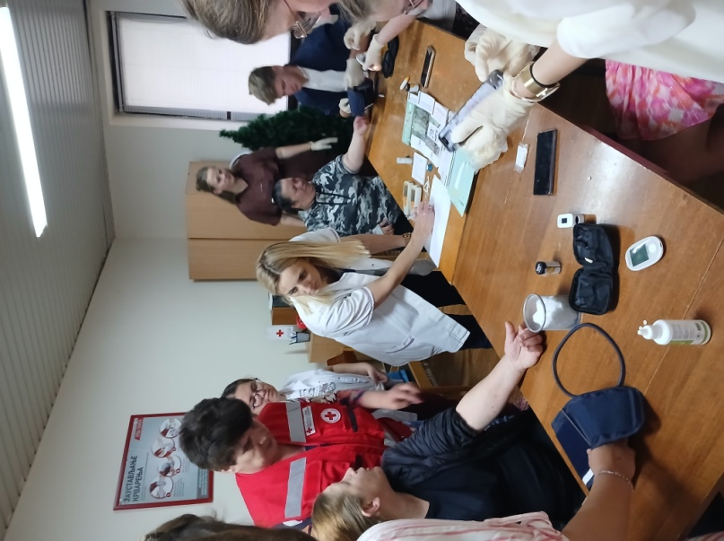
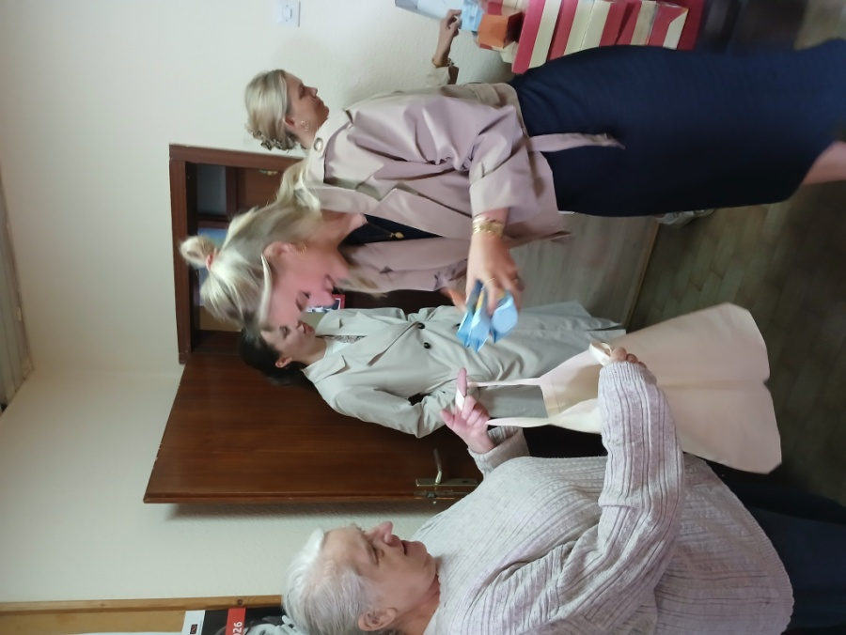

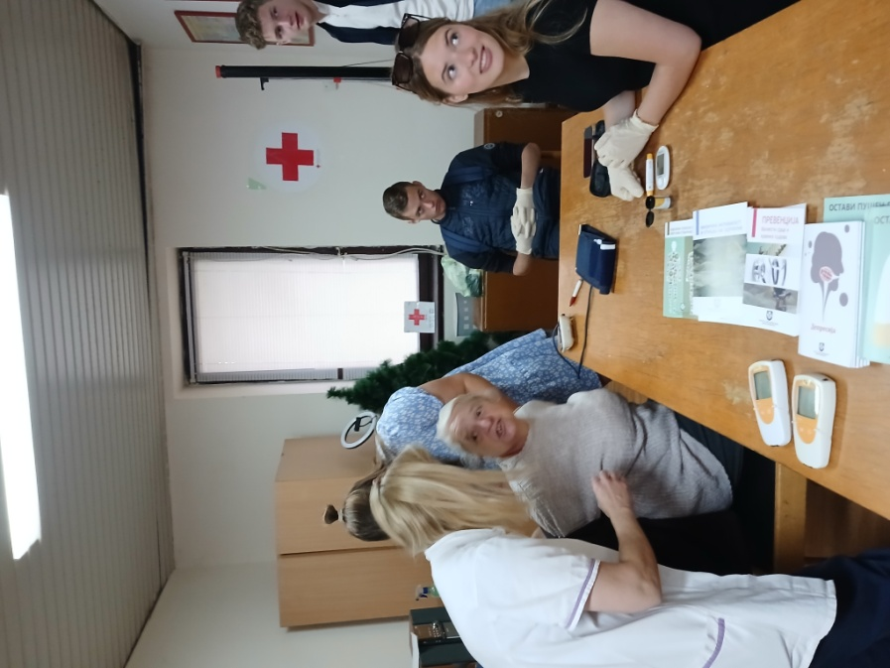
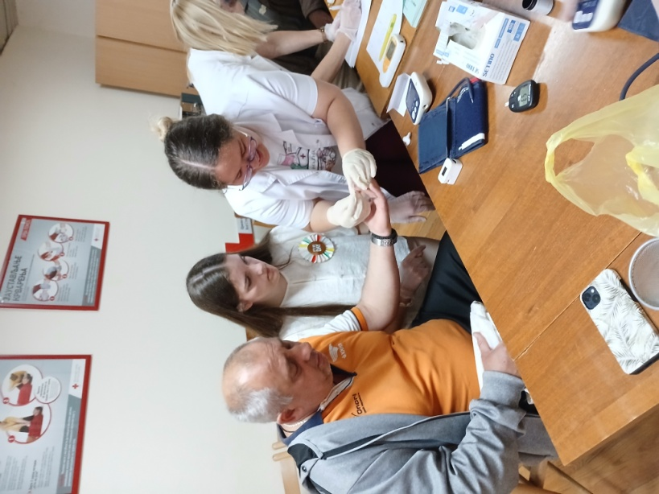

Обухват ромске популације здравствено промотивним и превентивним активностима (едукација, здравствено информисање, имунизација, превентивни прегледи) као и прегледима и интервенцијама ради дијагностике и лечења корисника ромске националности пруженим услугама у систему здравствене заштите биле су циљ реализоване активности у Црвеном крсту Врбас.

